Edycja Budżet Obywatelski 2023
Projekt dzielnicowy.
Realizacja projektu odbywać się będzie w przestrzeni ogólnodostępnej.

LOKALIZACJA
Platforma trawiasta przy ul. Krzemionki 24. Działka nr 542/2.

OPIS PROJEKTU
Projekt pt. „Platforma widokowa przy ul. Krzemionki”.

Większość specrowiczów przechodzących przez Park Bednarskiego wchodzi do niego przez wejście przy ul. Parkowej, lub przez wejście na stadion “Korony”, będącego częścią kompleksu sportowo-rekreacyjnego “Parkowa”. Naturalnym wyjściem jest rejon wieży telewizyjnej, skąd zwiedzający spacerowicze kierują sie w dół ulicy Krzemionki. Tuż za ostatnią posesją przy ulicy Krzemionki 24 (Rys. 1), znajduje się naturalna platforma widokowa, gdzie większość zwiedzających zatrzymuje się, oby podziwiać panoramę historycznych zabudowań Starego Podgórza, a nad nimi w oddali Klasztor na Bielanach, Kopiec Kościuszki oraz sylwetę Starego Miasta wraz z Wawelem (Rys. 2 i 3). Miejsce to jest desygnowane w Miejscowym Planie Zagospodarowania Przestrzennego tej dzielnicy jako ciąg widokowy. Dominantą tego punktu widokowego są budynki byłej Straży Ogniowej Miasta Podgórza, wybudowane na początku XX wieku z zastosowaniem materiałów charakterystycznych dla tej epoki., m.in. z ciemnej cegły o zróżnicownej kolorystyce. W dodatku do panoramy Starego Miasta wraz z Kopcem Kościuszki i Wzgórzem Wawelskim, oraz dominanty w postacji obiektów byłej Straży Ogniowej, w panoramie widoczne są także Kościół i Klasztor O. Redemptorystów oraz obiekt byłego przytułku dla sierot, następnie w latach powojennych przekształconego na kino “Wrzos”, który ostatnio po gruntownej rewitalizacji stał się siedzibą teatru KTO. W bliższej perspektywie widoczny też jest teren zielony zawierający rzeźby o tematyce religijnej stanowiące część “Drogi Krzyżowej”, administrowanej przez O. Redemptorystów. W odróżnieniu do placówki muzealnej, gdzie pobierane są opłaty za wstęp, platforma ta będzie dostępna dla wszystkich przechodniów odwiedzających Park Bednarskiego. Wszystkie obiekty bliskiej perspektywy wspomniane w tym projekcie sa wpisane do Gminnej Ewidencji Zabytków, zaś w przypadku Parku Bednarskiego do Rejestru Zabytków, i znajdują się w obrębie strefy buforowej chronionego obszaru wpisanego do Światowego Dziedzictwa UNESCO.

Rys.1. Lokalizacja platformy widokowej na działce 542/2 (biały kwadrat) oraz najczęściej uczęszczane wyjścia z Parku Bednarskiego (białe strzałki). Na czarno jest zaznaczony istniejący ciąg widokowy.

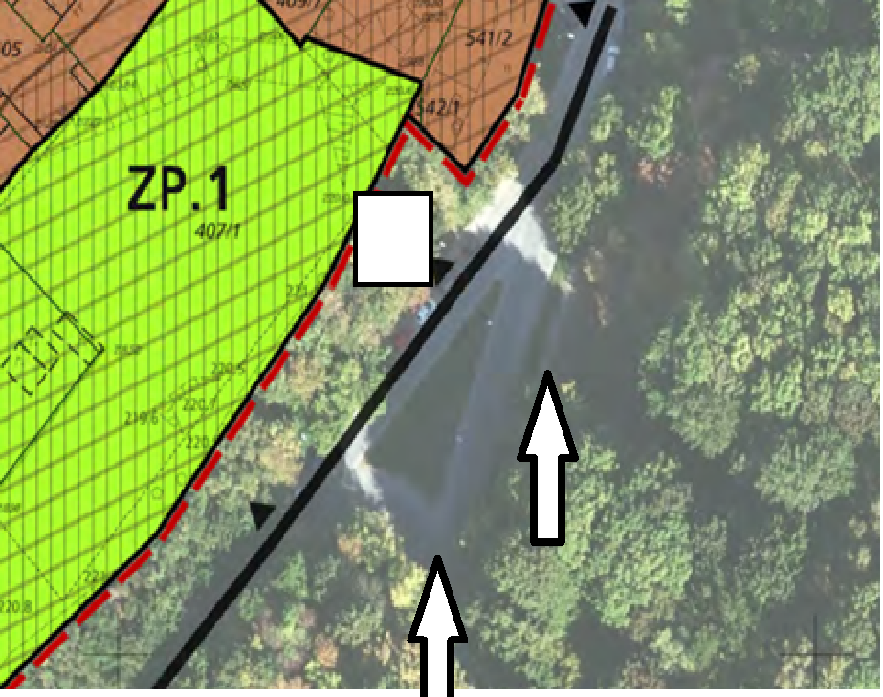

Rys. 2. Obiekty widoczne z punktu widokowego. Bliską dominant są budynki byłej Straży Ogniowej, Droga Krzyżowa, Teatr KTO oraz Klasztor i Kościół Redemptorystów, natomiast dominantami horyzontu są: sylweta Wawelu, Kościół Na Skałce, Kopiec Kościuszki i Klasztor na Bielanach.

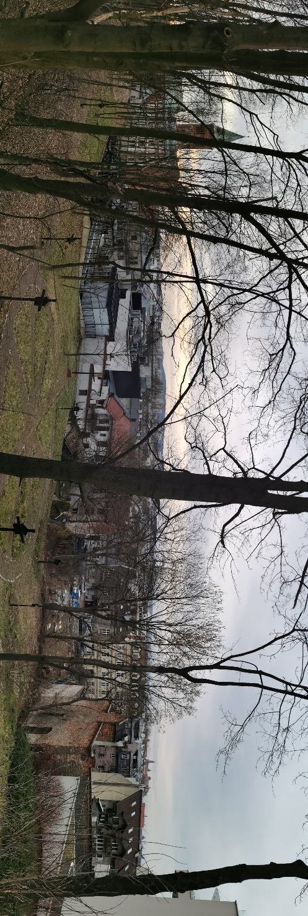

Rys. 3. Kościół Na Skałce i Wzgórze Wawelskie widoczne z punktu widokowego.

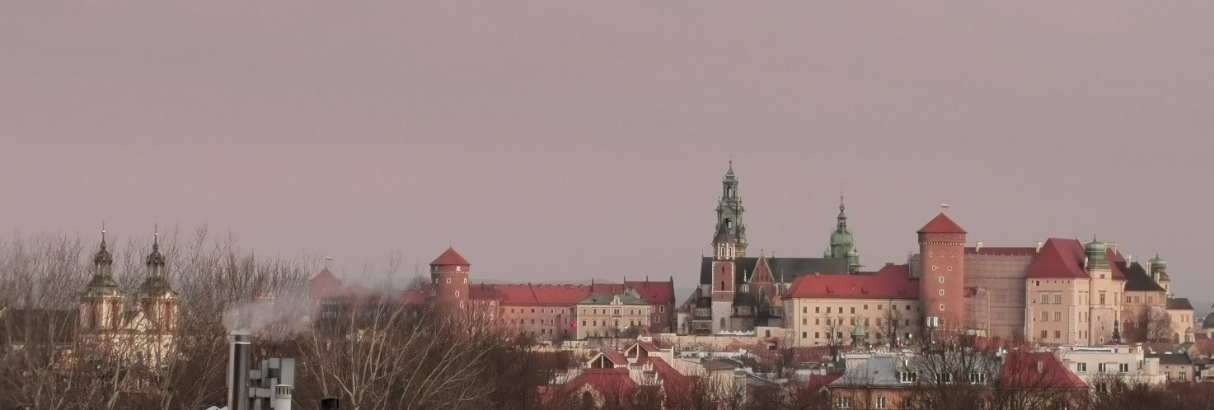

Rys. 4. Przykładowy format pulpitu informacyjnego. Zawierałby on informacje na temat historii widocznych obiektów: od lewej: Kościoła i Klasztoru Redemptorystów, Teatru KTO, “Drogi Krzyżowej”, zabytkowych kamienic przy ul. Zamoyskiego, byłej Straży Ogniowej Podgórza, oraz obiektów w panoramie Starego Krakowa.

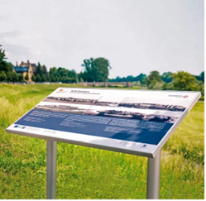

UZASADNIENIE PROJEKTU
Celem projektu jest usankcjonowanie istniejącej nieformalnej platformy widokowej u zbiegu ulic Redemptorystów i Krzemionki, w tym zainstalowanie pulpitu informacyjnego, mającego na celu umożliwienie zapoznania sie przechodniów odwiedzających Park Bednarskiego z istotną częścią historii Starego Podgórza.
NAZWA
Platforma widokowa przy ul. Krzemionki.
KOSZTORYS
Wykonanie i istalacja pulpitu: 10,000 zł
Projekt i instalacja nawierzchni terenu punktu widokowego: 20,000 zł.
Projekt treści informacyjnej: 10,000 zł.
Razem: 40,000 zł.

